# Condicionales

La condición que se desea comprobar va adentro del rombo

Puede darse tres casos

**1. condicionales con salida por el verdadero de la condición especificada**

Ingrese dos lados de un triángulo, indique si son iguales y por lo tanto que el triángulo no puede ser escaleno

**Datos** : lado 1 ………… lado1

Lado 2…………. lado2

**Resultado** : imprimir “son iguales”

**Proceso** : comparar si lado1= a lado2

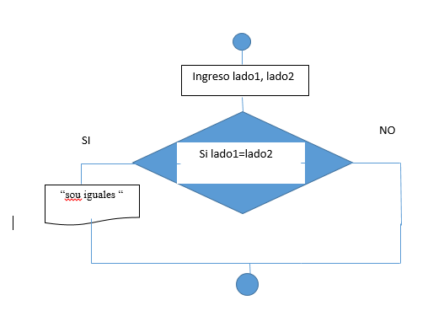

# En seudo código sería :

Comienzo

Ingresar”ingrese el primer lado “

Ingresar lado1

Ingresar “ingresar el segundo lado”

Ingresar lado2

Si lado1=lado2 entonces

Imprimir “son iguales”

De lo contrario

Imprimir “son distintos”

Fin si

fin

# En lenguaje *C* , DEV C++, sería

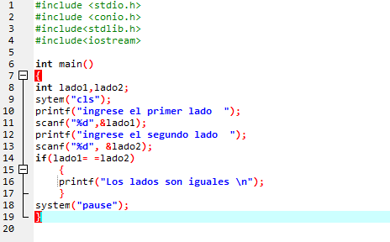

**2. Condicionales con salida por el verdadero y por el falso de la condición especificada**

Ingresar dos valores, sumarlos si son iguales y multiplicarlos si son distintos

**Datos**: valor 1………………………… V1

Valor 2…………………………V2

**Resultado** : realizar el producto si son distintos

Realizar la suma si son iguales

**Proceso** : C = V1 + V2

C = V1 * V2

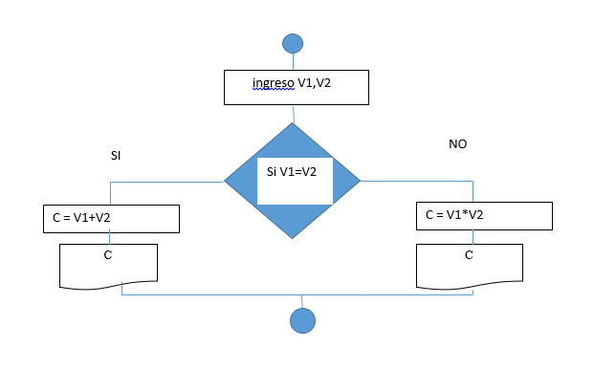

Podríamos haber impreso el resultado fuera de la estructura condicional IF, al salir de la misma, pero tendríamos el problema de como diferenciar si multiplicamos o sumamos

**En seudo código seria:**

Comienzo

Ingresar”ingrese el primer valor”

Ingresar V1

Ingresar “ingrese el segundo valor”

Ingresar V2

Si V1=V2 entonces

C = V1 + V2

Imprimir”son iguales y la suma es C”

De lo contrario

C = V1 + V2

Imprimir”son distintos y el producto es C”

Fin si

Fin

# En lenguaje *C* sería

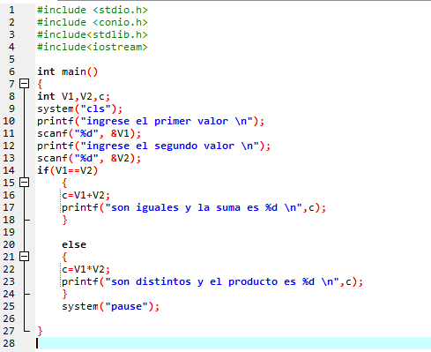

# 

# EJERCICIOS DE OPERACIONES CONDICIONALES

1. Ingresar dos valores, indicar e imprimir si son iguales
2. Ingresar un valor indicar e imprmir si es positivo, negativo o cero
3. Ingresar dos valores y realizar e imprmir el producto si el 1ro es mayor al 2do, si son iguales solo indicarlo
4. Ingresar dos valores y realizar e imprimir la resta del mayor menos el menor
5. Ingresar los tres lados de un triángulo e indicar que tipo de triángulo es
6. Ingresar tres valores, sumarlos, calcular el promedio e indicar e imprimir cúal de estos valores es mayor al promedio
7. Ingresar cuatro valores, sumar el 1ro y el 2do, el 3ro y el 4to, indicar e imprimir cúal de esta sumas es mayor
8. Ingresar la edad y la altura de dos personas, indicar e imprimir la estatura del de mayor edad
9. Ingresar el valor de la hora y el tiempo trabajado por un empleado, calcular su sueldo conociendo que recibe un premio de $ 100 si trabajo más de 50 hs y si trabajo más de 150 hs le dan otros $ 100 adicionales.imprimir el sueldo
10. Ingresar tres valores correspondientes al día, mes y año de una fecha, indicar si es válida, considerar los años bisiestos
11. Ingresar el sueldo, categoría y antigüedad de un empleado, calcular el sueldo final de cada uno de ellos, si empleado es de la categoria 1 se le adicionara $50 por cada año de antiguedad.
12. Sobre los datos del ejercico anterior imprimir los sueldos de los empleados con más de 5 años de antigüedad
13. Ingresar las horas trabajadas por un empleado y su categoría, calcular su sueldo sabiendo que los empleados de la categoría 1 cobran $50, la 2 cobra $ 70 y la 3 cobra $ 80.